Отчет о деятельности молодежного комитета
(участие и организация мероприятий членами молодежного комитета)

ЯНВАРЬ 2020
Дата/участник | Мероприятие | Фото
29/01/2020 Уфа | Организован бизнес завтрак, посвященный внутреннему туризму, при участии Евгения Буянова- члена правления комитета по развитию молодежного комитета г. Башкирия | 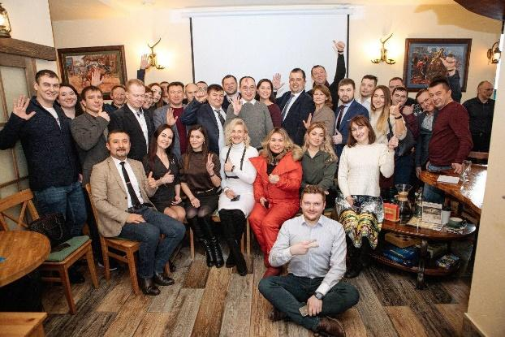
30/01/2020 Уфа | Организован бизнес завтрак при участии Депутата Государственной Думы РФ Р.Г. Шайхутдинова и Евгения Буянова, посвященный теме политического капитала и выборам | 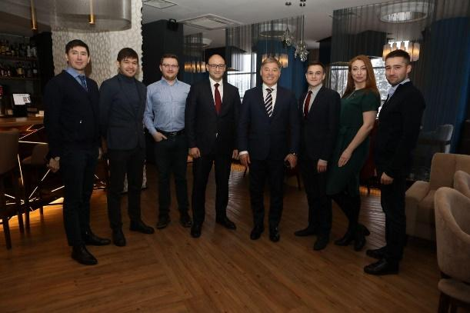
Январь 2020 Крым | В новогодние каникулы Комитет по молодёжному предпринимательству Крымского республиканского отделения «ОПОРЫ РОССИИ» провёл бизнес-тур в Сочи. 30 активных представителей разных отраслей бизнеса путешествовали по курортам Большого Сочи и Абхазии и обменивались опытом | 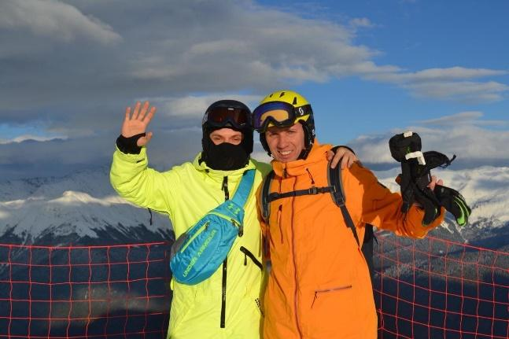
17/01/2020 Омск | Прошла дискуссионная встреча на тему внедрения предпринимательского образования в школах при участии Александра Дерябина – Председателя Комитета по развитию молодежного предпринимательства г. Омск | 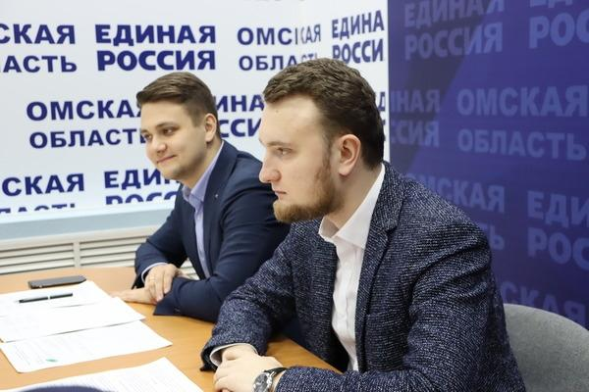
25/01/2020 Крым, Симферополь | В Симферополе проведен бизнес завтрак , который собрал более 60 человек. Обсуждались основные векторы развития и планы на 2020 год. Организатором выступил молодежный и туристический комитеты Опоры России Крыма.
29/01/2020 Псков | В Пскове состоялся Молодежный предпринимательский форум. Он объединил на одной площадке бизнес-экспертов, действующих предпринимателей и тех, кто только задумывается о своем бизнесе. | 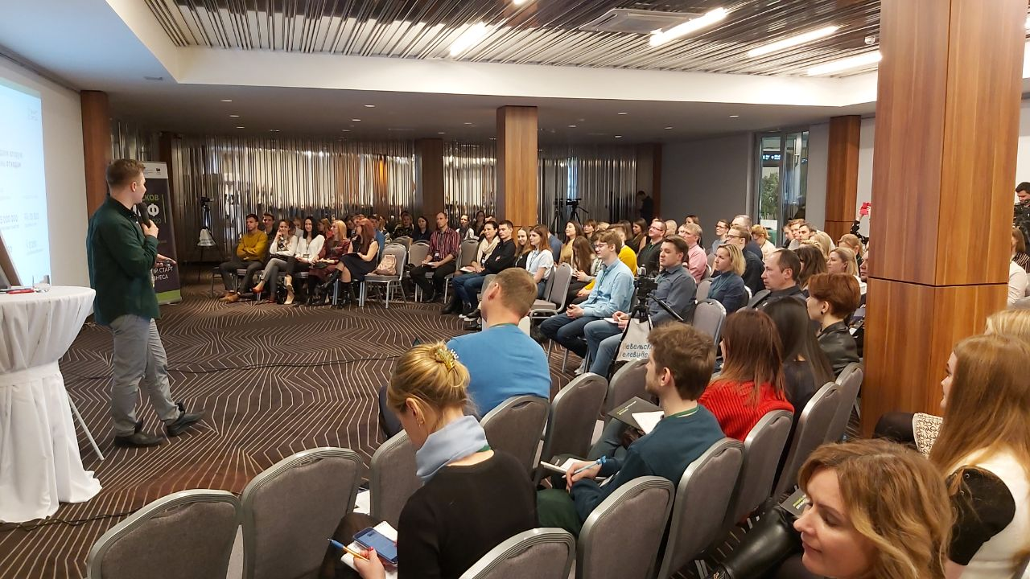
14/01/2020  Тюмень | В Тюмени прошла первая встреча с участниками проекта “Сфера развития”, организованная Комитетом по развитию молодежного предпринимательства Тюменского РО. | 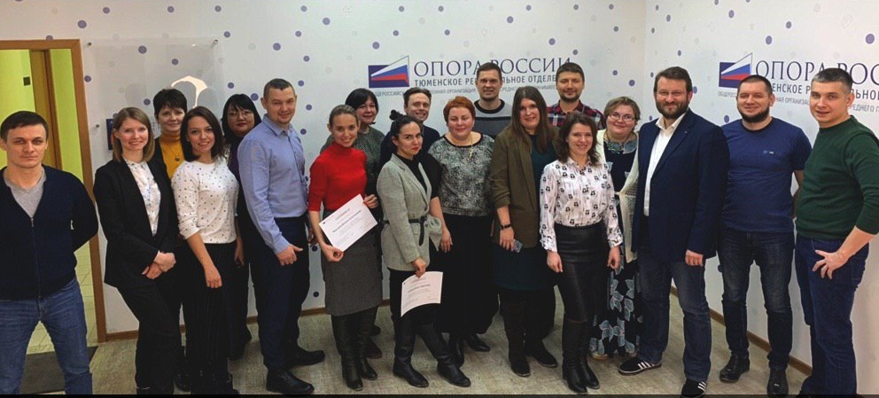
30/01/2020  Москва | Председателя Комитета по молодежному предпринимательству “Опоры России” А.В.Андросова включили в состав Рабочей группы «Единой России» по поддержке молодежных инициатив. Группа будет помогать реализовывать те проекты, которые в первую очередь направлены на самореализацию молодых людей.
29/01/2020  Москва | Председатель Комитета по молодежному предпринимательству “Опоры России” А.В.Андросов принял участие в заседании рабочей группы Агентства стратегических инициатив по исполнению п. 1 «в»  перечня поручений Президента Российской Федерации  от 25.10.2019 № Пр-2199  (проработка предложений по созданию условий для граждан РФ в возрасте до 18 лет по осуществлению предпринимательской деятельности, оформлению патентов в сфере высокотехнологичных разработок, а также получению грантов) в части необходимости проработки законодательного закрепления термина “молодой предприниматель”
29/01/2020  Тюмень | В офисе Тюменского Регионального отделения “Опора России” прошла встреча актива Комитета "СБОР", объединяющего студенческое сообщество ОПОРЫ РОССИИ. | 